**COMUNICATO STAMPA**

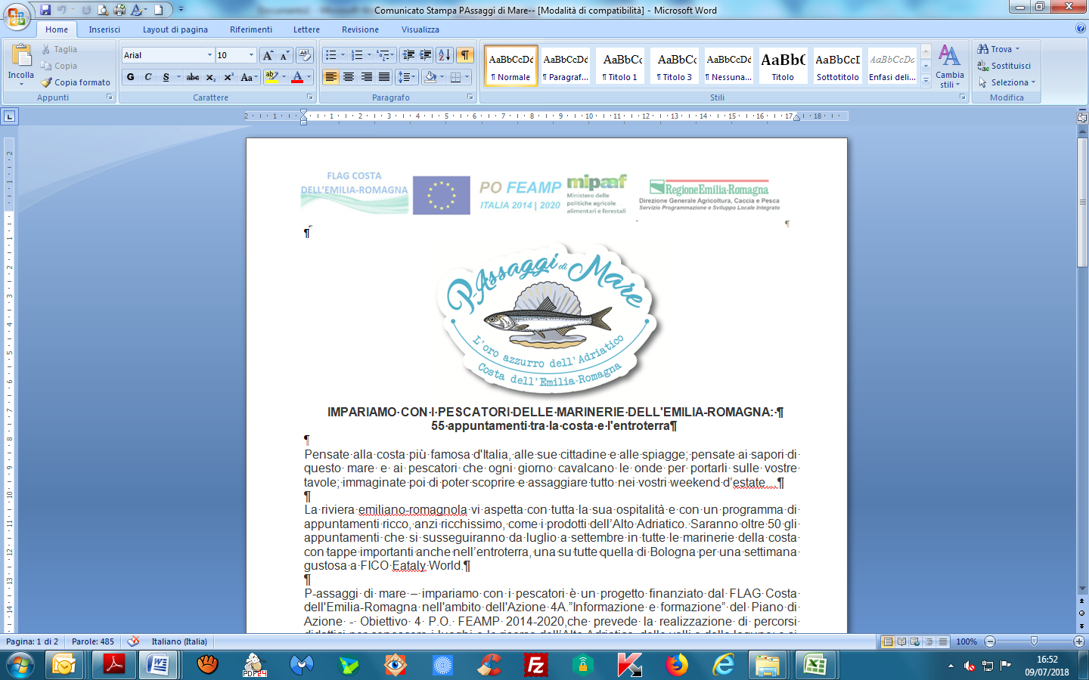

**A Comacchio il 27 e 28 luglio è in arrivo**

**P-ASSAGGI DI MARE**

**IMPARIAMO CON I PESCATORI DELLE MARINERIE DELLA NOSTRA COSTA**

*Comacchio –* **P-assaggi di mare: impariamo con i pescatori delle marinerie della nostra costa,** vi aspettavenerdì 27 luglio e sabato 28 luglio a Comacchio con una nuova tappa di questo progetto finanziato dal FLAG Costa dell’Emilia-Romagna che si prefigge lo scopo di farvi conoscere le marinerie, i loro prodotti e il patrimonio culturale legato alle tradizioni del mare.

**5** gli appuntamenti che tra **Comacchio** e **Porto Garibaldi** vi terranno compagnia per tutto il weekend.

Si parte **Venerdì 27 luglio alle ore 18.00;** la **Manifattura dei marinati** è pronta ad accogliervi per farvi rivivere, attraverso una visita guidata in costume, una tipica giornata di lavoro all’interno della fabbrica dei pesci. Potrete assistere all’arrivo delle anguille, alla loro spiedatura, fino a vivere la tradizionale preparazione delle anguille. E dopo tutto questo lavoro, non perdetevi il meritato aperitivo con prodotti tipici delle Valli di Comacchio.

Sempre venerdì 27 ma alle ore 21.00, sarà dapprima un incontro **sull’ecosistema marino delle coste dell’Emilia Romagna** e una **degustazione a base di pesce azzurro** poi, afarvi trascorrere una serata “alternativa”.

Spazio anche per i più piccoli che, sotto l’occhio vigile di un guardia pesca, in Piazza Folegatti a Comacchio dovranno imparare a riconoscere le diverse tipologie di pesce, pescando solo quelli autoctoni e di misure consentite dalla legge.

**Sabato 28 luglio** alle **ore 10.00**, tutti a **Porto Garibaldi**; ritrovo all’imbarco del traghetto per Lido degli Estensi per una **visita guidata** al porto canale cui farà seguito un **giro in motonave** durante il quale verranno fatti esperimenti per analizzare l’acqua dell’Alto Adriatico. Nel pomeriggio alle **ore 17.00**, con ritrovo sempre all’imbarco del traghetto per Lido degli Estensi, potrete partecipare a “**Vita da cozzaro**”, l’evento che vi svelerà tutti i segreti sulle cozze. Degustazione finale con prodotti a tema.

**Impariamo con i pescatori:** **P-assaggi di mare** è un progetto finanziato dal FLAG Costa dell'Emilia-Romagna nell'ambito dell'Azione 4A. “Informazione e formazione” del Piano di Azione - Obiettivo 4 P.O. FEAMP 2014-2020, che prevede la realizzazione di percorsi didattici per conoscere i luoghi e le risorse dell’Alto Adriatico, delle valli e delle lagune, con la finalità di favorire la diffusione della cultura della sana alimentazione attraverso la conoscenza dei prodotti ittici della costa dell’Emilia-Romagna, coinvolgendo direttamente i pescatori e gli operatori del mondo della pesca e dell’acquacoltura.

Il calendario completo con i dettagli di tutti gli appuntamenti è disponibile al sito <http://www.flag-costaemiliaromagna.it/p-assaggi-di-mare/>

*Tutte le attività sono a ingresso e partecipazione gratuita.*

*Per la salvaguardia dell’ambiente, il materiale utilizzato per le degustazioni è interamente compostabile.*

**Per maggiori informazioni sul progetto**:

[www.passaggidimare.it](http://www.passaggidimare.it)

[flag@deltaduemila.net](mailto:flag@deltaduemila.net),

Tel. +39 345 2518596